ЧЕРНІВЕЦЬКИЙ ПОЛІТЕХНІЧНИЙ ФАХОВИЙ КОЛЕДЖ

Циклова комісія інженерії програмного забезпечення

КУРСОВИЙ ПРОЄКТ
на тему «Вебзастосунок для продажу годинників»

Студента ІІ курсу 522 групи
спеціальності 121
Інженерія програмного забезпечення
Чубайко Дмитро Андрійович
Керівник: Кравчук Оксана Миколаївна

м. Чернівці – 2026 рік
ЗМІСТ
ВСТУП 3
1 ТЕХНІЧНИЙ ПРОЄКТ 5
1.1 Постановка задачі 5
1.2 Моделювання програмного продукту 8
1.3 Інтерфейс програмного продукту 11
2 РОБОЧИЙ ПРОЄКТ 17
2.1 Засоби та методи розробки 17
2.2 Тестування програмного продукту 20
ВИСНОВКИ 27

ВСТУП
Розвиток електронної комерції в Україні та світі демонструє стабільне зростання попиту на якісні онлайн-платформи для продажу товарів преміального сегменту. Покупці преміальних виробів очікують не лише зручного інтерфейсу, але й максимальної деталізації товару до моменту придбання. Саме тому розробка вебзастосунку з підтримкою інтерактивного тривимірного перегляду товарів є актуальним інженерним завданням, що поєднує сучасні вебтехнології з ефективною серверною архітектурою.
Актуальність теми обумовлена необхідністю опанування повного циклу розробки клієнт-серверного вебзастосунку – від проєктування архітектури та структур даних до реалізації REST API і побудови інтерактивного інтерфейсу користувача. Використання мови програмування C++ як серверної платформи через фреймворк Crow забезпечує глибоке розуміння низькорівневої роботи з мережею, файловою системою та бінарними даними, що є важливою складовою підготовки фахівця з інженерії програмного забезпечення.
Метою курсового проєкту є розробка повноцінного вебзастосунку Chrono Emporium – інтернет-магазину преміальних чоловічих годинників з підтримкою 3D-перегляду товарів, системою авторизації на основі токенів, кошиком покупок та адміністративною панеллю керування.
Для досягнення поставленої мети необхідно виконати такі завдання: спроєктувати архітектуру системи та визначити основні сутності; реалізувати серверну частину мовою C++ з повним набором CRUD-операцій для управління товарами, користувачами та замовленнями; розробити клієнтський інтерфейс на основі HTML5, CSS3 та Vanilla JavaScript; забезпечити зберігання даних у бінарних файлах; реалізувати систему рольового доступу та токен-авторизацію; інтегрувати підтримку інтерактивних 3D-моделей товарів у браузері.
Об'єктом дослідження є процес розробки повноцінного клієнт-серверного вебзастосунку електронної комерції з використанням мови програмування C++ на серверній стороні та Vanilla JavaScript на клієнтській.
Предметом дослідження є архітектурні рішення для побудови REST API на основі фреймворку Crow, механізми зберігання структурованих даних у бінарних файлах, реалізація токен-based автентифікації з рольовою моделлю доступу, а також інтеграція WebGL-технологій через бібліотеку model-viewer для інтерактивного відображення 3D-моделей товарів у браузері.
Практична цінність розробленого застосунку полягає у демонстрації повного циклу функціонування інтернет-магазину: від перегляду каталогу та 3D-моделі товару гостем до оформлення замовлення зареєстрованим користувачем та його обробки адміністратором. Застосунок може використовуватись як навчальний приклад побудови REST API на C++, як основа для подальшого розвитку у реальний комерційний продукт, а також як демонстраційний проєкт для вивчення клієнт-серверної взаємодії через протокол HTTP.
Сфера використання розробленого програмного продукту охоплює малий та середній бізнес у сегменті преміальних товарів, навчальні заклади як практичний приклад веброзробки на C++, а також індивідуальних підприємців що потребують простого рішення для онлайн-продажів без залежності від зовнішніх баз даних та хмарних сервісів.

1 ТЕХНІЧНИЙ ПРОЄКТ

1.1 Постановка задачі
1.1 Постановка задачі
Метою розробки є створення вебзастосунку Chrono Emporium — інтернет-магазину преміальних чоловічих годинників з підтримкою 3D-перегляду товарів, системою замовлень та адміністративною панеллю керування.
Предметна область застосунку охоплює процес онлайн-продажу преміальних годинників — від перегляду каталогу та детальної інформації про товар до оформлення замовлення та його обробки адміністратором. Особливістю системи є підтримка інтерактивного тривимірного перегляду кожного виробу безпосередньо у браузері, що дозволяє покупцю детально ознайомитись з товаром до придбання.
Система обслуговує три типи користувачів. Гість має доступ до перегляду головної сторінки, каталогу та карток товарів без необхідності реєстрації. Зареєстрований користувач отримує додаткову можливість додавати товари до кошика, оформлювати замовлення та переглядати їх історію. Адміністратор має повний доступ до системи — керує каталогом товарів, обробляє замовлення та управляє акаунтами користувачів.
У системі визначено чотири основні сутності. Сутність «Користувач» (User) зберігає дані облікового запису: ідентифікатор, ім'я, електронну пошту, пароль, роль та дату реєстрації. Сутність «Товар» (Product) містить інформацію про годинник: назву моделі, ціну, короткий опис, технічні характеристики, інструкцію з догляду, статус наявності, а також шляхи до файлів зображення та 3D-моделі. Сутність «Замовлення» (Order) фіксує факт покупки: ідентифікатор, прив'язку до користувача, дату оформлення, статус обробки та загальну вартість. Сутність «Деталі замовлення» (OrderDetails) зберігає перелік товарів у кожному замовленні: прив'язку до замовлення, ідентифікатор товару, кількість та ціну на момент покупки. Особливістю реалізації є те, що ця сутність виконує подвійну роль — слугує як сховищем оформлених замовлень, так і тимчасовим кошиком користувача через використання від'ємного значення поля orderId як маркера чернетки.
Серверна частина реалізована мовою C++ з використанням фреймворку Crow та забезпечує обробку HTTP-запитів через REST API. Всі дані системи зберігаються у бінарних файлах на диску сервера як масиви структур фіксованого розміру. Клієнтська частина побудована на основі HTML5, CSS3 та Vanilla JavaScript без використання зовнішніх фреймворків.
Наочний приклад вимог Користувача в табличці 1.
Таблиця 1 – Вимоги користувача (UR)
Req.ID | Опис вимог користувача
UR.01 | Гість повинен мати можливість переглядати головну сторінку, каталог товарів та картку товару без реєстрації
UR.02 | Гість повинен мати можливість переглядати інтерактивну 3D-модель годинника
UR.03 | Зареєстрований користувач повинен мати можливість додавати товари до кошика та оформлювати замовлення
UR.04 | Зареєстрований користувач повинен мати можливість переглядати історію своїх замовлень та їх статуси
UR.05 | Адміністратор повинен мати можливість додавати, редагувати та видаляти товари з каталогу
UR.06 | Адміністратор повинен мати можливість переглядати всі замовлення та змінювати їх статуси
UR.07 | Адміністратор повинен мати можливість переглядати список користувачів та видаляти акаунти

Приклад функціональних вимог в табличці 2.
Таблиця 2 – Функціональні вимоги (FR)
Req.ID | Назва вимоги | Тип вимоги | Опис вимоги
FR.01 | Реєстрація та вхід | Обов'язкова | Система повинна забезпечувати реєстрацію нових користувачів та автентифікацію через форму з валідацією полів
FR.02 | Перегляд каталогу | Обов'язкова | Система повинна динамічно завантажувати список товарів з сервера та відображати їх у вигляді карток з фільтрацією за назвою і ціною
FR.03 | 3D-перегляд товару | Обов'язкова | Система повинна відображати інтерактивну 3D-модель товару у браузері через бібліотеку model-viewer з підтримкою обертання та масштабування
FR.04 | Управління кошиком | Обов'язкова | Система повинна дозволяти авторизованому користувачу додавати та видаляти товари з кошика, перевіряючи дублікати
FR.05 | Оформлення замовлення | Обов'язкова | Система повинна створювати замовлення з вмісту кошика, знімати товари з продажу та очищати кошик після оформлення
FR.06 | Управління товарами | Обов'язкова | Адміністратор повинен мати можливість додавати нові товари з фото та 3D-моделлю, редагувати та видаляти існуючі
FR.07 | Управління замовленнями | Обов'язкова | Адміністратор повинен мати можливість переглядати всі замовлення та змінювати їх статус через PATCH-запит
FR.08 | Управління користувачами | Бажана | Адміністратор повинен мати можливість переглядати список користувачів та видаляти акаунти з захистом від самовидалення
FR.09 | Токен-авторизація | Обов'язкова | Система повинна видавати токен формату userId:role після входу та перевіряти його при кожному захищеному запиті

Приклад покриття функціональних та вимог користувача в табличці 3.
Таблиця 3 – Покриття UR with FR
UR.ID | FR.ID | Назва функціональної вимоги
UR.01 | FR.02 | Перегляд каталогу
UR.02 | FR.03 | 3D-перегляд товару
UR.03 | FR.04, FR.05 | Управління кошиком та оформлення замовлення
UR.04 | FR.05 | Оформлення замовлення
UR.05 | FR.06 | Управління товарами
UR.06 | FR.07 | Управління замовленнями
UR.07 | FR.08 | Управління користувачами
UR.01, UR.03, UR.04 | FR.01, FR.09 | Реєстрація, вхід та токен-авторизація

Приклад нефункціональних вимог в табличці 4.
Таблиця 4 – Нефункціональні вимоги
Req.ID | Тип вимоги | Опис вимоги | Метрики / Критерії прийняття
NF.01 | Продуктивність | Час відповіді сервера на стандартні API-запити не повинен перевищувати допустимих меж | Відповідь на GET /api/products повертається без помітних затримок при локальному запуску
NF.02 | Безпека | Доступ до захищених маршрутів повинен перевіряти токен авторизації та роль користувача | Запити без токена або з роллю 0 до адмін-маршрутів повертають HTTP 401 або 403
NF.03 | Зручність | Інтерфейс повинен відповідати преміальному стилю з мінімалістичним дизайном | Використання шрифтів Crimson Text і Roboto Mono, золотистий акцентний колір
NF.04 | Надійність | Система не повинна допускати видалення адміністратором власного акаунту | Спроба DELETE /api/users/<власний id> повертає помилку
NF.05 | Сумісність | Застосунок повинен коректно працювати в актуальних версіях браузерів | Перевірено в Google Chrome та Mozilla Firefox

Таким чином, у розділі визначено функціональні та нефункціональні вимоги до системи, сформовано перелік вимог користувача і встановлено їх покриття функціональними вимогами, що є основою для подальшого проєктування та реалізації застосунку.

1.2 Моделювання програмного продукту
У цьому розділі описано сценарії використання системи для трьох ключових функцій: реєстрації та входу, додавання товару до кошика та оформлення замовлення.
Приклад сценарію використання для реєстрації та входу в систему наведено в таблиці 5.
Таблиця 5 – Сценарії використання: Реєстрація та вхід в систему
Назва | UC.01 – Реєстрація та вхід в систему
Пріоритет | Обов'язковий
Опис | Користувач створює новий акаунт або входить в існуючий через модальне вікно авторизації
Актори | Незареєстрований користувач, Сервер (C++ Crow)
Пов'язані вимоги | FR.01, FR.09
Передумови | Користувач перебуває на будь-якій сторінці сайту. Сервер запущений на порту 18080
Тригери | Користувач натискає кнопку профілю в хедері
Післяумови | Токен userId:role збережено в localStorage. Модальне вікно відображає профіль користувача
Основний сценарій успіху | Крок | Актор |  | Дія
 | 1. | Користувач |  | Натискає кнопку профілю в хедері сторінки
 | 2. | Система |  | Відкриває модальне вікно з формою входу (login.html)
 | 3. | Користувач |  | Вводить email та пароль у відповідні поля
 | 4. | Користувач |  | Натискає кнопку «Увійти»
 | 5. | Система |  | Виконує клієнтську валідацію — перевіряє що поля не порожні
 | 6. | Система |  | Надсилає POST /api/login з email та паролем у форматі JSON
 | 7. | Сервер |  | Перевіряє дані в users.dat, формує токен userId:role та повертає JSON
 | 8. | Система |  | Зберігає токен, ім'я та роль в localStorage браузера
 | 9. | Система |  | Відображає сторінку профілю (account.html) у модальному вікні
Альтернативні сценарії розвитку подій | ID розгалуження |  | Місці розгалуження |  | Умова розгалуження
 | AS1. |  | MS.3 |  | Користувач не має акаунту — натискає 'Зареєструватися'. Система відображає форму реєстрації
 | AS2. |  | MS.5 |  | Поле залишилось порожнім — браузер показує підказку та блокує відправку форми
Помилкові дії або збої | ID помилки |  | Місце помилки |  | Умова помилки
 | NS1. |  | MS.6 |  | Невірний email або пароль — сервер повертає HTTP 401. Система відображає повідомлення про помилку
 | NS2. |  | MS.6 |  | Сервер недоступний — fetch повертає помилку мережі. Система відображає «Не вдалося підключитися»
Критерії прийняття | Після входу в localStorage наявні token, userName, userRole. Модальне вікно відображає ім'я та email

Приклад сценарію використання для додавання товару до кошика наведено в таблиці 6.
Таблиця 6 – Сценарії використання: Додавання товару до кошика
Назва | UC.02 – Додавання товару до кошика
Пріоритет | Обов'язковий
Опис | Авторизований користувач переглядає картку товару та додає його до кошика
Актори | Зареєстрований користувач, Сервер (C++ Crow)
Пов'язані вимоги | FR.02, FR.03, FR.04
Передумови | Користувач авторизований (токен в localStorage). Товар має статус 1 (в наявності)
Тригери | Користувач відкриває сторінку картки товару
Післяумови | Запис з orderId = -userId збережено в order_details.dat. Кошик відкривається з доданим товаром
Основний сценарій успіху | Крок | Актор |  | Дія
 | 1. | Користувач |  | Натискає на картку товару в каталозі
 | 2. | Система |  | Завантажує product1.html та виконує GET /api/products/<id>
 | 3. | Сервер |  | Повертає JSON: назва, ціна, опис, статус, modelPath
 | 4. | Система |  | Відображає фото, опис, кнопку «Купити». Якщо є modelPath — активує таб 3D
 | 5. | Користувач |  | Переглядає 3D-модель товару, обертаючи її мишкою
 | 6. | Користувач |  | Натискає кнопку «Купити»
 | 7. | Система |  | Надсилає POST /api/cart/<id> з токеном у заголовку Authorization
 | 8. | Сервер |  | Перевіряє токен та відсутність дублікату. Записує OrderDetails з orderId = -userId
 | 9. | Система |  | Відкриває overlay кошика з доданим товаром та загальною сумою
Альтернативні сценарії розвитку подій | ID розгалуження |  | Місці розгалуження |  | Умова розгалуження
 | AS1. |  | MS.4 |  | Поле modelPath порожнє — таб «3D Модель» не відображається, доступне лише фото
 | AS2. |  | MS.7 |  | Товар вже є в кошику — сервер повертає HTTP 409. Система відображає повідомлення
Помилкові дії або збої | ID помилки |  | Місце помилки |  | Умова помилки
 | NS1. |  | MS.7 |  | Користувач не авторизований — сервер повертає HTTP 401. Система відкриває форму входу
 | NS2. |  | MS.3 |  | Товар недоступний (status=0) — сервер повертає HTTP 400. Кнопка «Купити» прихована
Критерії прийняття | GET /api/cart повертає товар у списку items. Повторне натискання «Купити» повертає HTTP 409

Приклад сценарію використання для оформлення замовлення наведено в таблиці 7.
Таблиця 7 – Сценарії використання: Оформлення замовлення
Назва | UC.03 – Оформлення замовлення
Пріоритет | Обов'язковий
Опис | Авторизований користувач оформлює замовлення з товарів що знаходяться в кошику
Актори | Зареєстрований користувач, Сервер (C++ Crow)
Пов'язані вимоги | FR.04, FR.05
Передумови | Користувач авторизований. В кошику є щонайменше один товар (orderId = -userId в order_details.dat)
Тригери | Користувач натискає «Оформити замовлення» в кошику
Післяумови | Новий запис в orders.dat. orderId в order_details.dat змінено на реальний. Товари знято з продажу. Кошик порожній
Основний сценарій успіху | Крок | Актор |  | Дія
 | 1. | Користувач |  | Відкриває кошик та переглядає список товарів і загальну суму
 | 2. | Користувач |  | Натискає кнопку «Оформити замовлення»
 | 3. | Система |  | Надсилає POST /api/orders з токеном у заголовку Authorization
 | 4. | Сервер |  | Зчитує токен, отримує userId, знаходить всі записи кошика (orderId = -userId)
 | 5. | Сервер |  | Визначає новий id замовлення як maxOrderId + 1
 | 6. | Сервер |  | Створює запис в orders.dat: id, userId, dateTime, status=0, totalCost
 | 7. | Сервер |  | Оновлює orderId записів з -userId на новий id замовлення
 | 8. | Сервер |  | Встановлює status = 0 для кожного замовленого товару в products.dat
 | 9. | Система |  | Відображає екран успішного оформлення замовлення
Альтернативні сценарії розвитку подій | ID розгалуження |  | Місці розгалуження |  | Умова розгалуження
 | AS1. |  | MS.1 |  | Користувач видаляє товар — DELETE /api/cart/<id>, товар зникає з анімацією, сума перераховується
Помилкові дії або збої | ID помилки |  | Місце помилки |  | Умова помилки
 | NS1. |  | MS.3 |  | Кошик порожній — сервер повертає HTTP 400. Кнопка «Оформити» недоступна
 | NS2. |  | MS.3 |  | Втрата з'єднання — fetch повертає помилку мережі. Система відображає повідомлення
Критерії прийняття | GET /api/orders повертає нове замовлення зі статусом 0. GET /api/cart повертає порожній список

Розроблені сценарії використання охоплюють три ключові процеси системи: автентифікацію користувача, додавання товару до кошика та оформлення замовлення. Для кожного сценарію визначено основний шлях виконання, альтернативні варіанти розвитку подій та можливі помилкові ситуації, що забезпечує повне покриття функціональних вимог моделями поведінки.

1.3 Інтерфейс програмного продукту
Інтерфейс застосунку Chrono Emporium виконаний у мінімалістичному преміальному стилі з використанням чорно-білої кольорової гами та золотистого акцентного кольору. Для розробки інтерфейсу використовувались мова розмітки HTML5, каскадні таблиці стилів CSS3 та чистий JavaScript без зовнішніх UI-фреймворків.
Усі сторінки застосунку мають спільні елементи: фіксований хедер з навігацією та кнопками профілю і кошика, а також футер з контактною інформацією та посиланнями. У таблиці 8 наведено перелік основних сторінок та їх призначення.
Таблиця 8 – Сторінки інтерфейсу застосунку
Назва сторінки | Призначення
Головна (index.html) | Точка входу до застосунку. Відображає рекомендовані товари та забезпечує перехід до каталогу
Каталог (catalog.html) | Відображає список товарів з можливістю фільтрації за назвою, ціновим діапазоном та сортування
Картка товару (product1.html) | Детальна інформація про товар: фото, 3D-модель, опис, характеристики та кнопка додавання до кошика

Нижче наведено макети основних сторінок застосунку з описом їх елементів.
На рисунку 1 зображено макет головної сторінки застосунку.
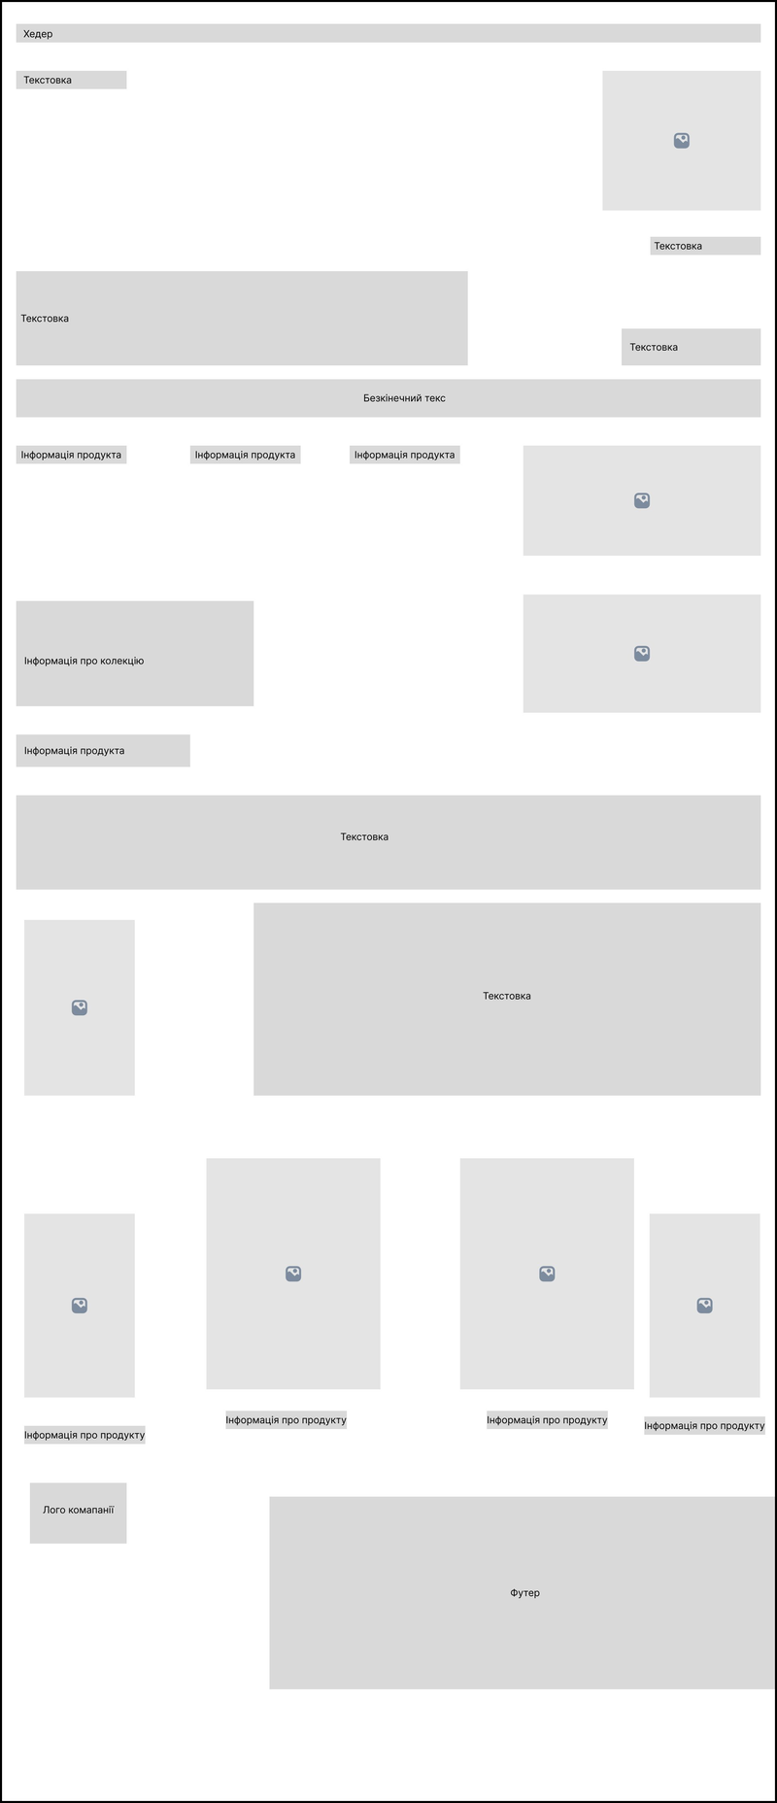
Рисунок 1 – Макет головної сторінки
Головна сторінка містить такі елементи: хедер з логотипом, навігаційним меню та кнопками профілю і кошика; рядок з текстовою анімацією що відображає слоган застосунку; секцію з назвою та текстовим описом колекції; блок рекомендованих товарів що динамічно завантажується з сервера через GET /api/products і відображає до чотирьох активних товарів у вигляді карток із фото, назвою та ціною; секцію з інформацією про колекцію та зображенням; футер з логотипом компанії, навігаційними посиланнями та контактною інформацією. На рисунку 2 зображено макет сторінки каталогу товарів.
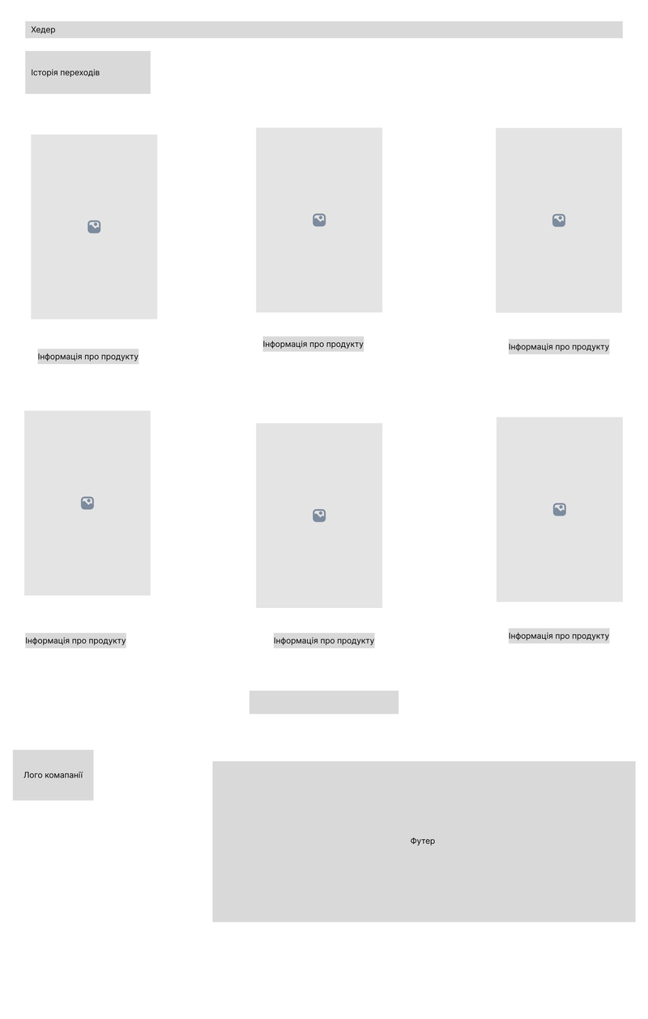
Рисунок 2 – Макет сторінки каталогу
Сторінка каталогу містить такі елементи: хедер; блок «Історія переходів» що відображає навігаційний шлях користувача; панель фільтрації з полем пошуку за назвою товару, полями введення мінімальної та максимальної ціни, елементом вибору порядку сортування та кнопкою застосування фільтрів; лічильник кількості знайдених товарів; сітку карток товарів у три колонки де кожна картка містить зображення товару та блок з назвою і ціною; кнопку завантаження додаткових товарів; футер. На рисунку 3 зображено макет сторінки картки товару.

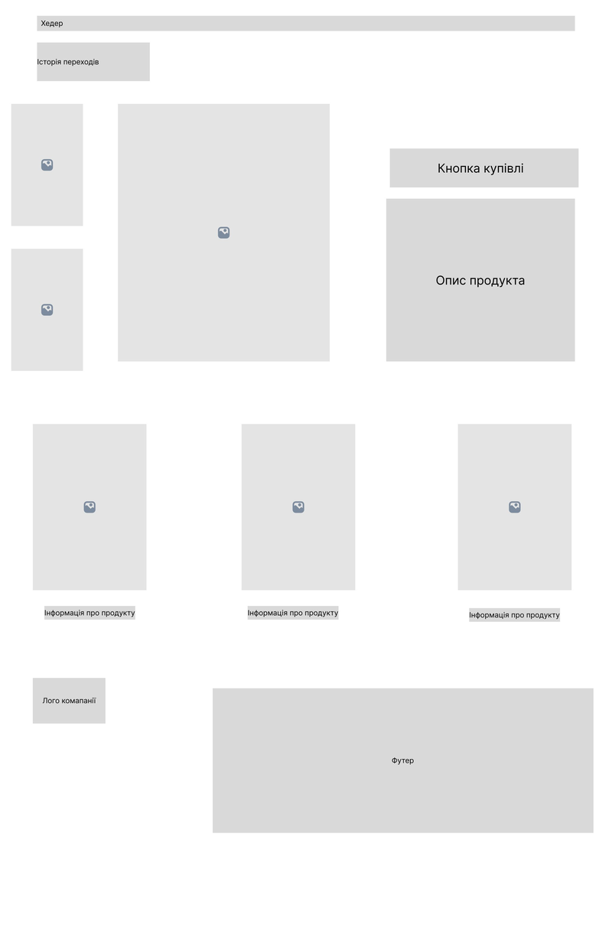
Рисунок 3 – Макет сторінки картки товару
Сторінка картки товару містить такі елементи: хедер; блок «Історія переходів»; ліву колонку з мініатюрами для перемикання між фото та 3D-виглядом; центральну область для відображення фотографії або інтерактивної 3D-моделі товару; праву колонку з кнопкою додавання до кошика та блоком опису продукту що включає назву, ціну, статус наявності, короткий опис, технічні характеристики та інструкцію з догляду; секцію рекомендованих товарів що відображає три інші доступні позиції з каталогу; футер.
Зв'язок між сторінками реалізований таким чином: з головної сторінки користувач може перейти до каталогу через навігаційне меню або натиснувши на картку рекомендованого товару; з каталогу — до картки конкретного товару; з картки товару — до кошика через кнопку «Купити». Модальні вікна авторизації та кошика відкриваються поверх будь-якої сторінки через кнопки в хедері без переходу на окрему сторінку.
Таким чином, інтерфейс застосунку забезпечує інтуїтивну навігацію між розділами та узгоджений візуальний стиль на всіх сторінках, що відповідає концепції преміального продукту.

2 РОБОЧИЙ ПРОЄКТ

2.1 Засоби та методи розробки
Мова програмування та середовище розробки
Серверна частина застосунку реалізована мовою програмування C++ стандарту C++17. Вибір мови обумовлений вимогою роботи з бінарними файлами як сховищем даних через структури фіксованого розміру та необхідністю обробки multipart-запитів для завантаження медіафайлів. Середовище розробки — Visual Studio Code з компілятором MinGW-w64 (g++ 12+) на платформі Windows.
Клієнтська частина реалізована на Vanilla JavaScript (ES6+), HTML5 та CSS3. Відмова від зовнішніх UI-фреймворків обумовлена вимогою мінімальних залежностей та повного контролю над логікою інтерфейсу.
Основні бібліотеки та компоненти
Таблиця 8 – Використані бібліотеки та технології
Назва | Версія | Призначення
Crow (crow_all.h) | master | Header-only C++ HTTP-фреймворк. Забезпечує маршрутизацію запитів, підтримку middleware та серіалізацію JSON
Asio | 1.36.0 | Асинхронна мережева бібліотека. Використовується Crow як мережевий рушій
model-viewer | latest | Веб-компонент від Google для відображення 3D-моделей у форматі .glb на основі WebGL
Fetch API | вбудований | Браузерний API для виконання асинхронних HTTP-запитів до сервера
localStorage | вбудований | Браузерне сховище для збереження токена авторизації та даних сесії користувача

Структури даних
Дані системи зберігаються у бінарних файлах (.dat) як масиви структур фіксованого розміру. Нижче наведено специфікацію основних структур.
Таблиця 9 – Специфікація структур даних
Структура | Поле | Тип | Призначення
User | id | int | Унікальний ідентифікатор користувача
 | name | char[50] | Ім'я користувача
 | email | char[64] | Електронна пошта
 | password | char[32] | Пароль
 | role | int | 0 — користувач, 1 — адміністратор
 | registrationDate | long | Unix-час реєстрації
Product | id | int | Унікальний ідентифікатор товару
 | modelName | char[100] | Назва моделі годинника
 | price | double | Ціна товару
 | shortDescription | char[1024] | Короткий опис
 | technology | char[1024] | Технічні характеристики
 | careInstructions | char[1024] | Інструкція з догляду
 | status | int | 1 — в наявності, 0 — відсутній
 | imagePath | char[256] | Шлях до файлу зображення
 | modelPath | char[256] | Шлях до файлу 3D-моделі
Order | id | int | Унікальний ідентифікатор замовлення
 | userId | int | ID користувача-власника замовлення
 | dateTime | long | Unix-час оформлення
 | status | int | 0 — нове, 1 — в обробці, 2 — виконано
 | totalCost | double | Загальна вартість замовлення
OrderDetails | orderId | int | ID замовлення. Від'ємне значення (-userId) означає кошик
 | productId | int | ID товару
 | quantity | int | Кількість одиниць
 | priceAtPurchase | double | Ціна товару на момент додавання

Специфікація ключових функцій серверної частини
Таблиця 10 – Специфікація функцій репозиторіїв
Назва функції | Параметри / Повертає | Опис
getAllUsers | User* buf, int max → int | Зчитує всі записи з users.dat у масив buf. Повертає кількість зчитаних записів
findUserByEmail | const char* email → User | Шукає користувача за email у users.dat. Повертає структуру User (id = -1 якщо не знайдено)
saveUser | const User& u → bool | Дозаписує новий запис User у кінець users.dat. Повертає true при успіху
getAllProducts | Product* buf, int max → int | Зчитує всі товари з products.dat. Повертає кількість записів
findProductById | int id → Product | Шукає товар за id у products.dat. Повертає Product (id = -1 якщо не знайдено)
saveProduct | const Product& p → bool | Дозаписує новий товар у products.dat
updateProduct | const Product& p → bool | Знаходить запис з відповідним id та перезаписує його в products.dat
deleteProduct | int id → bool | Видаляє запис з products.dat шляхом перезапису файлу без відповідного запису
getCartByUserId | int userId, OrderDetails* buf, int max → int | Зчитує всі записи з orderId = -userId з order_details.dat (кошик користувача)
saveOrderDetail | const OrderDetails& d → bool | Дозаписує новий запис у order_details.dat
deleteOrderDetail | int productId, int orderId → bool | Видаляє запис з order_details.dat за productId та orderId
updateOrderDetailsId | int oldOrderId, int newOrderId → bool | Замінює orderId з від'ємного (кошик) на реальний після оформлення замовлення
saveOrder | const Order& o → bool | Дозаписує новий запис Order у orders.dat
getAllOrders | Order* buf, int max → int | Зчитує всі замовлення з orders.dat
parseToken | const crow::request& req → TokenData | Зчитує заголовок Authorization, розбиває токен userId:role, повертає структуру з userId, role та прапором valid

Весь програмний код додатку знаходиться за посиланням гіт:

2.2 Тестування програмного продукту
Тестування застосунку Chrono Emporium проводилось методом ручного функціонального тестування шляхом покрокового виконання трьох основних сценаріїв використання. Для кожного сценарію наведено послідовність дій, очікуваний результат та ілюстрації інтерфейсу.
Сценарій 1. Реєстрація та вхід в систему
Мета: перевірити коректність роботи форм реєстрації та входу, включаючи валідацію полів.
1. Користувач натискає кнопку профілю в хедері. Система відкриває форму входу. Користувач переходить до форми реєстрації та заповнює поля: імʼя «Ілля», email «ilua@gmail.com», пароль. Успішна реєстрація зоображена на рис. 3.
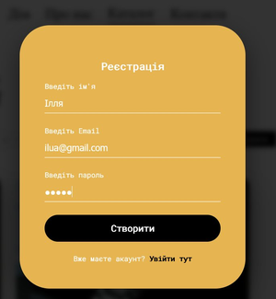
Рисунок 3 – Форма реєстрації з заповненими полями
2. Після успішної реєстрації користувач переходить до форми входу. Навмисно залишає поле Пароль порожнім та натискає «Увійти». Система відображає підказку «Будь ласка, заповніть це поле» і блокує відправку форми. Наочний приклад валідації даних на рис. 4.
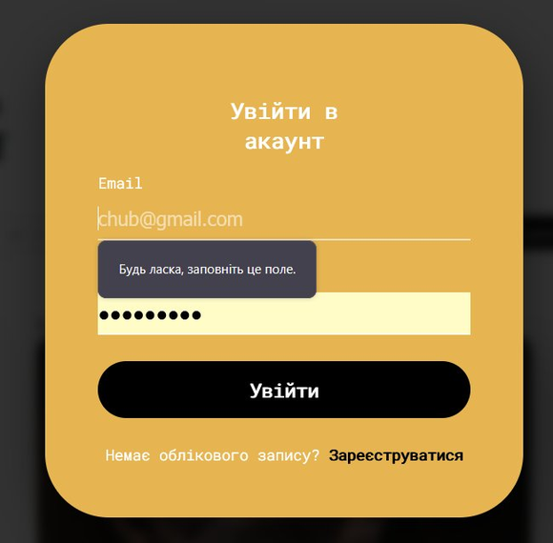
Рисунок 4 – Валідація форми входу при порожньому полі
3. Користувач заповнює обидва поля коректними даними та натискає «Увійти». Система надсилає POST /api/login на сервер. Здійснення входу на рис. 5.
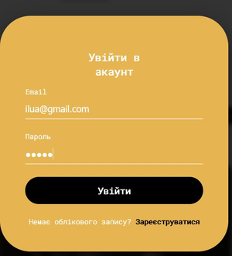
Рисунок 5 – Форма входу з коректно заповненими полями
4. Сервер перевіряє дані, формує токен userId:role та повертає JSON. Система зберігає токен в localStorage та відображає сторінку профілю. Зоображено на рис. 6.
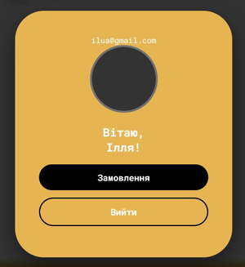
Рисунок 6 – Профіль користувача після успішного входу
Результат: Реєстрація та вхід працюють коректно. Валідація блокує відправку порожньої форми. Токен збережено в localStorage. Профіль відображає імʼя та email користувача.
Сценарій 2. Додавання товару до кошика та оформлення замовлення
Мета: перевірити коректність роботи каталогу, картки товару, кошика та оформлення замовлення.
1. Авторизований користувач переходить до каталогу. Система динамічно завантажує товари через GET /api/products та відображає їх у вигляді карток з фото, назвою та ціною. Вигляд динамічного каталогу на рис. 7.
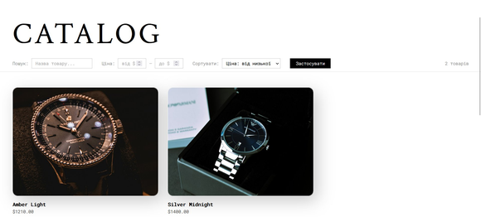
Рисунок 7 – Каталог товарів з динамічно завантаженими картками
2. Користувач натискає на картку товару «Amber Light». Система завантажує сторінку з детальним описом, фото та кнопкою «Купити». Активний таб «3D Модель» демонструє інтерактивну модель годинника. Зовнішній вигляд картки товару на рис. 8.
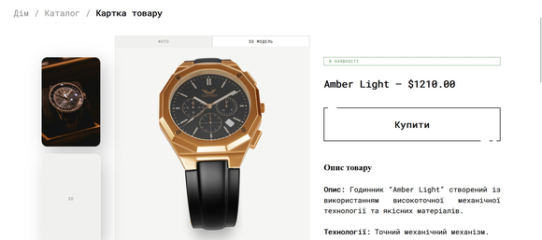
Рисунок 8 – Картка товару з фото, 3D-моделлю та кнопкою додавання до кошика
3. Користувач натискає «Купити». Система надсилає POST /api/cart/1 з токеном у заголовку. Сервер перевіряє відсутність дублікату та записує OrderDetails з orderId = -userId. Відкривається overlay кошика з доданим товаром. Приклад користувацького кошика на рис. 9.
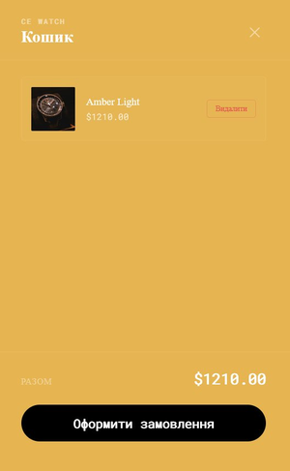
Рисунок 9 – Кошик з доданим товаром Amber Light та сумою $1210.00
4. Користувач натискає «Оформити замовлення». Система надсилає POST /api/orders. Сервер створює запис в orders.dat з новим id, переносить деталі кошика, знімає товар з продажу. Після оформлення користувач переходить на сторінку замовлень де відображається нове замовлення зі статусом «Очікує». Історія поточних замовлень на рис. 10.
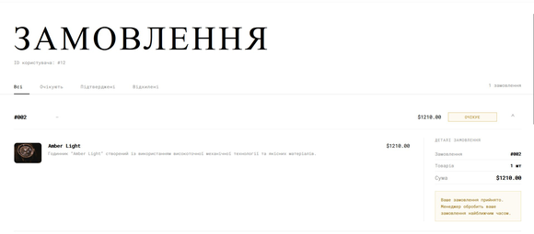
Рисунок 10 – Сторінка замовлень користувача після оформлення
Результат: Каталог завантажується коректно. Товар додається до кошика без дублікатів. Після оформлення замовлення кошик очищується, товар знятий з продажу, нове замовлення відображається зі статусом «Очікує».
Сценарій 3. Обробка замовлення адміністратором
Мета: перевірити коректність роботи адміністративної панелі — перегляд замовлень та зміна їх статусу.
1. Адміністратор входить в систему та натискає кнопку профілю. У модальному натискає кнопку Панель Адміністратора, вікні відображається панель адміністратора з чотирма розділами: Замовлення, Користувачі, Додати товар, Каталог. Адміністратор обирає «Замовлення». Панель адміністратора зоображена на рис. 11.

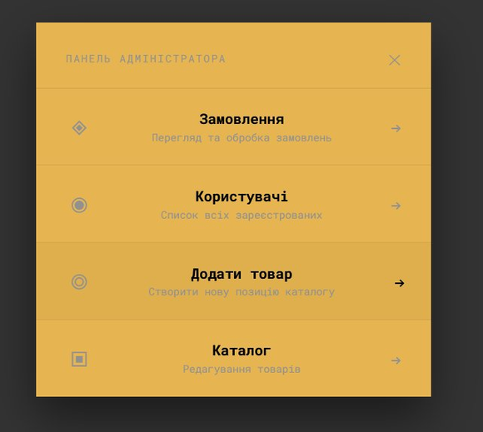
Рисунок 11 – Панель адміністратора з навігаційним меню
2. Система переходить на сторінку cart-admin.html. Відображається статистика (кількість очікуючих, підтверджених, відхилених замовлень та загальна виручка) і список усіх замовлень системи. Замовлення #002 від Іллі має статус «Очікує» з кнопками «Підтвердити» та «Відхилити». Поточний перелік замовлень на рис. 12.
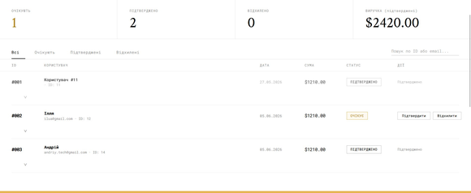
Рисунок 12 – Список замовлень в адмін-панелі зі статистикою
3. Адміністратор розгортає деталі замовлення #002 та переглядає інформацію: покупець Ілля, email ilua@gmail.com, товар Amber Light, сума $1210.00. Натискає «Підтвердити». Система надсилає PATCH /api/admin/orders/2/status з новим статусом. Статус замовлення змінюється на «Підтверджено». Фінальний результат обробки зоображений на рис. 13.

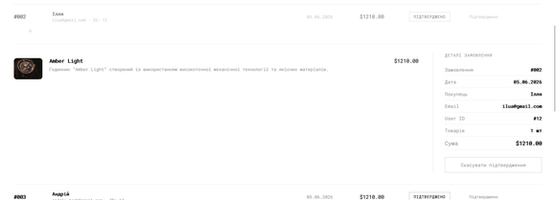
Рисунок 13 – Деталі замовлення #002 після підтвердження адміністратором
Результат: Адмін-панель коректно відображає всі замовлення системи зі статистикою. Зміна статусу через PATCH-запит працює. Після підтвердження статус замовлення оновлюється і відображається в інтерфейсі. Виручка в статистиці перераховується автоматично.

ВИСНОВКИ
У ході виконання курсового проєкту було розроблено повноцінний вебзастосунок електронної комерції Chrono Emporium – інтернет-магазин преміальних чоловічих годинників з підтримкою інтерактивного 3D-перегляду товарів, системою авторизації та адміністративною панеллю.
У процесі роботи було виконано всі поставлені завдання:
- спроєктовано архітектуру системи та визначено чотири основні сутності – User, Product, Order, OrderDetails – з детальним описом полів та зв'язків між ними;
- реалізовано серверну частину мовою C++ на базі фреймворку Crow з повним набором REST API маршрутів для управління товарами, користувачами, кошиком та замовленнями;
- реалізовано зберігання всіх даних системи у бінарних файлах (.dat) засобами стандартної бібліотеки C++ без використання зовнішніх баз даних;
- розроблено клієнтський інтерфейс на HTML5, CSS3 та Vanilla JavaScript з модульною структурою — окремий JS-модуль для кожної сторінки;
- реалізовано систему токен-based автентифікації формату userId:role та рольову модель доступу для трьох типів користувачів: гість, зареєстрований користувач та адміністратор;
- реалізовано динамічний кошик на основі таблиці order_details з від'ємним orderId як маркером чернетки замовлення, що дозволило уникнути введення додаткової сутності в систему;
- інтегровано підтримку інтерактивних 3D-моделей товарів у форматі .glb через бібліотеку model-viewer від Google на основі технології WebGL;
- розроблено адміністративну панель з функціоналом управління каталогом, замовленнями та користувачами.
У процесі реалізації були подолані такі технічні труднощі: налаштування CORS middleware у фреймворку Crow для коректної обробки preflight-запитів браузера; організація системи відносних шляхів між файлами клієнтської частини на різних рівнях вкладеності каталогів; реалізація кошика через від'ємний ідентифікатор замовлення без зміни структури існуючої сутності.
Практична цінність розробленого програмного продукту підтверджена успішним проходженням трьох сценаріїв тестування: реєстрація та вхід з перевіркою валідації форм, повний цикл оформлення замовлення від перегляду товару до підтвердження кошика, а також обробка замовлення адміністратором зі зміною статусу.
Отримані у ході виконання курсового проєкту практичні навички розробки REST API на C++, проєктування клієнт-серверних архітектур, роботи з бінарними файлами як сховищем даних та інтеграції сучасних браузерних технологій є затребуваними у професійній діяльності розробника програмного забезпечення і можуть бути застосовані у реальних проєктах.

Перелік джерел
1. Crow C++ Framework – офіційна документація. – URL: https://crowcpp.org/master/
2. Stroustrup B. The C++ Programming Language. 4th ed. – Addison-Wesley, 2013. – 1368 с.
3. Asio C++ Library – офіційна документація. – URL: https://think-async.com/Asio/
4. HTML5. Специфікація стандарту // W3C Recommendation. – 2021. –URL: https://www.w3.org/TR/html52/
5. Fetch API // MDN Web Docs. – 2025. – URL: https://developer.mozilla.org/en-US/docs/Web/API/Fetch_API
6. Web Storage API (localStorage) // MDN Web Docs. – 2025. – URL: https://developer.mozilla.org/en-US/docs/Web/API/Web_Storage_API
7. Fielding R. T. Architectural Styles and the Design of Network-based Software Architectures. – UC Irvine, 2000. – URL: https://ics.uci.edu/~fielding/pubs/dissertation/rest_arch_style.htm
8. HTTP/1.1 Специфікація // RFC 7231. – IETF. – URL: https://datatracker.ietf.org/doc/html/rfc7231
9. model-viewer – офіційна документація. – URL: https://modelviewer.dev/ .

